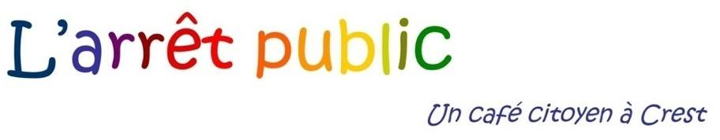
Salaire à Vie

selon Bernard FRIOT

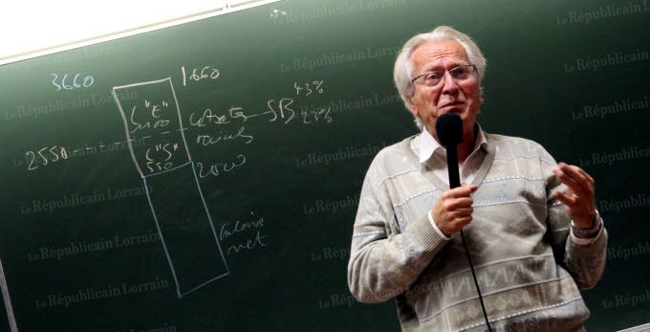
Conférence-Débat
de Gil Delhoume, médecin généraliste

Présentation du projet économique de Bernard Friot, sociologue et économiste, pour une rupture majeure avec le capitalisme. Interdiction de la propriété lucrative, autogestion des entreprises, abandon du crédit-spéculation au profit de la cotisation investissement, un salaire à vie pour tous, dès 18 ans de 1500 à 6000 euros sans condition.

Samedi 1er juillet à 14h30
à l'Arrêt Public

Tarif libre à partir de 0,50 euro par personne

L’Arrêt Public, 1, rue de la République à Crest - Tel : 04.81.16.06.37 - Mail : webmestre.arretpublic@gmail.com

